**Ejercicio 9**

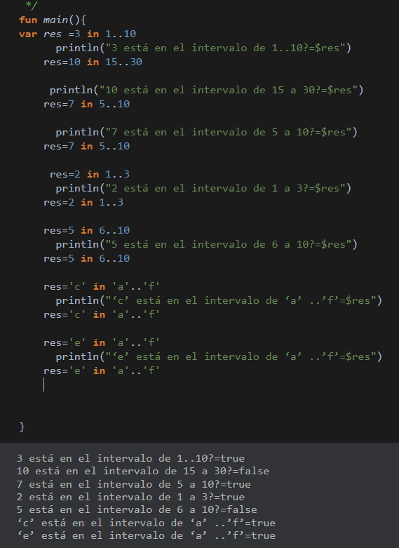

**Ejercicio 10**

**fun main(){**

**var res =5 in 1..10**

**println("3 está en el intervalo de 1..10?=$res")**

**res=5 in 1..1**

**println("10 está en el intervalo de 15 a 30?=$res")**

**res=16 in 15..30**

**println("7 está en el intervalo de 5 a 10?=$res")**

**res=2 in 5..10**

**res=3 in 1..3**

**println("2 está en el intervalo de 1 a 3?=$res")**

**res=3 in 1..3**

**res=7 in 6..10**

**println("5 está en el intervalo de 6 a 10?=$res")**

**res=7 in 6..10**

**res='g' in 'a'..'f'**

**println("‘c’ está en el intervalo de ‘a’ ..’f’=$res")**

**res='g' in 'a'..'f**

**res='e' in 'a'..'f'**

**println("‘e’ está en el intervalo de ‘a’ ..’f’=$res")**

**res='e' in 'a'..'f'**